Разложить в ряд фурье (-3,3)
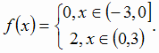

Решить задачу Коши

Сформулировать и доказать необходимое и достаточное условие разложения функции в ряд Тейлора. Разложить в ряд Тейлора по степеням x функцию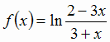

Найти общее решение дифференциального уравнения:
Найти общее решение дифференциального уравнения:
Найти общее решение дифференциального уравнения:

